PASADIA DÍA DEL NIÑO PARQUE YARUMO | PASADIA MANO GIGANTE Y TERMALES DE RIVERA
VALOR POR PERONA $120.000 = SALIDA EL 27 DE ABRIL 2024 | VALOR POR PERONA $195.000 = SALIDA EL 01 DE MAYO 2024
SALIDAD: Anapoima: 05:00 a.m.  Apulo: 05:30 a.m.  Tocaima: 06:00 a.m.  Itinerario:    - Llegada a Mesitas con parada a desayunar.  - Ingreso al parque con derecho a todas las atracciones.  - Almuerzo especial.  - Show en vivo de dinosaurios.  NO INCLUYE: desayuno, ni gastos no especificados.  INCLUYE: Transporte, Seguro de viaje, acompañante de turismo, almuerzo especial, ingreso al parque Yarumo.  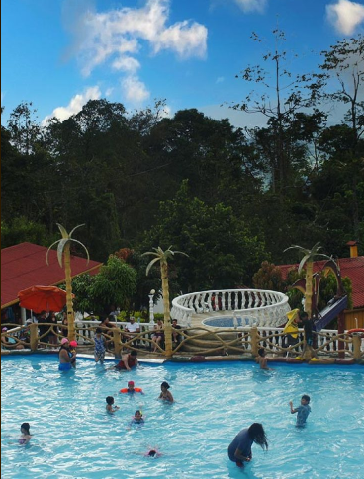  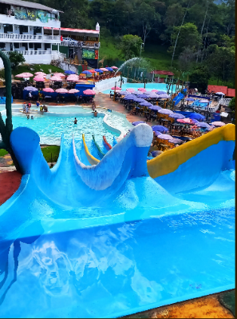  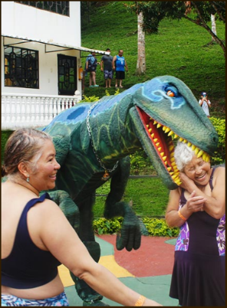 | SALIDAD 30 DE ABRIL: Anapoima: 11:30 p.m.  Apulo: 12:00 a.m.  Tocaima: 12:30 a.m.  Itinerario:    - Parada en Castilla sitio donde encuentras bebidas calientes, fábrica de pan de yuca.  - Parada en estacionamiento con servicio de restaurante para desayunar, en este sitio iniciamos el transporte en camionetas 4x4 las cuales nos llevan a la montaña donde se encuentra el mirador.  - Ingreso y bienvenida al mirador e inicio de recorrido, caminata por todos los atractivos del lugar, entre ellos: el deslizador arcoíris, el columpio de arcoíris, el ojo de la montaña la mano del gigante, el atrapasueños y todos los estands de fotos.  - Almuerzo típico montañero.  - Inicio de regreso al bus.  - Desplazamiento al municipio de rivera.  - Ingreso a termales de agua natural y cálida, disfrutaremos del lugar aproximadamente 2 horas y media.  - Regreso a casa con parada en Castilla.  NO INCLUYE: desayuno, gastos no especificados  INCLUYE: Transporte, Seguro de viaje, acompañante de turismo, almuerzo típico montañero, ingreso al mirador Mano Gigante, Ingreso atermales de Rivera.      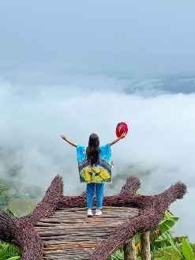
PASADIA DIA DE LA MADRE EN LA FINCA AGROTURÍSTICA EL PALMAR | PASADIA DÍA DE LA MADRE EN LA REPRESA DE PRADO
VALOR POR PERONA $1 = SALIDA EL 18 DE MAYO 2024 | VALOR POR PERSONA $155.000 = SALIDA EL 18 DE MAYO 2024
SALIDAD: Anapoima:  Apulo:  Tocaima:  Itinerario:    NO INCLUYE: desayuno, ingreso al mirador del encanto, ni gastos no especificados.  INCLUYE: Transporte, Seguro de viaje, acompañante de turismo, almuerzo típico, ingreso a los termales de Santa Rosa de Cabal. | SALIDA: Anapoima: 04:30 a.m.  Apulo: 05:00 a.m.  Tocaima: 05:30 a.m.  Itinerario:    - Llegada a desayunar en Saldaña (no incluye).  - Llegada a la represa Prado.  - Embarque del personal en el muelle, vuelta en lancha visitando la isla del sol, isla de Cuba y el criadero de peces.  - Baño con chaleco salvavidas.  - Visita a la cascada del amor (depende de las condiciones del día).  - Llegada a balneario con baño en piscina incluido  - Almuerzo típico de la represa (mojarra o tilapia).  - Evento musical con animación artista invitado el Ruiseñor.  - Recreación con premios y sorpresas para las madres.  - Regreso al muelle.  - Desplazamiento en bus al municipio de origen.  NO INCLUYE: desayuno, ni gastos no especificados.  INCLUYE: Transporte, Seguro de viaje, acompañante de turismo, almuerzo típico de la represa, ingreso a la represa de Prado.  Inf. Edith Moreno, 314 367 9016, Apulo.
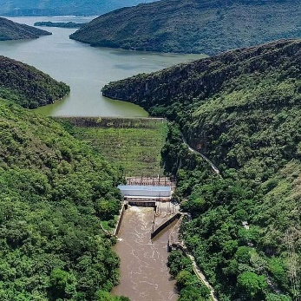
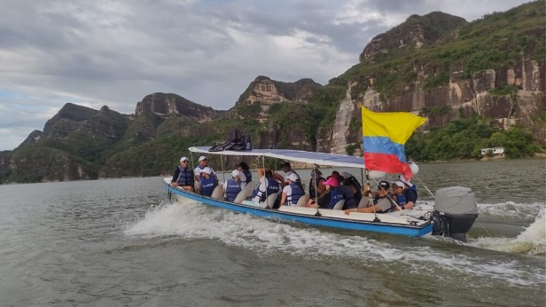
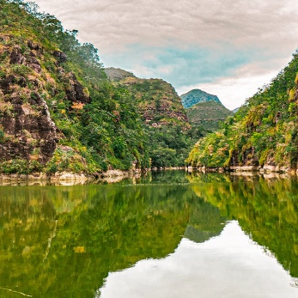
VIVE MANIZALES PASADIA | PASADIA AL PARQUE DEL ARROZ
VALOR POR PERONA $235.000 = SALIDA EL 15 DE JUNIO 2024 | VALOR POR PERONA $ = SALIDA EL 29 DE JUNIO 2024
SALIDAD 28 de junio: Anapoima: 11:00 p.m.  Apulo: 11:30 p.m.  Tocaima: 12:00 a.m.  Itinerario:    - Llegada a desayunar a las afueras de Manizales.  - Ingreso a termales de otoño, disfrute de charcos de agua termal perfectos para descansar y brindar bienestar al cuerpo.  - Desplazamiento mirador de Chipre, disfruta de una vista de 360 grados y visita el monumento de los colonizadores (Incluye ingreso).  - Almuerzo Típico de la región.  - Visita a la catedral basílica de Nuestra Señora del Rosario de Manizales ubicada en la plaza de Bolívar.  - Recorrido en cable aéreo con llegada a villa María donde podrá disfrutar de las maravillosas vistas de la ciudad de Manizales (incluye ingreso).  - Regreso a casa.  - Parada para cenar.  NO INCLUYE: desayuno, ni gastos no especificados.  INCLUYE: Transporte, Seguro de viaje, acompañante de turismo, almuerzo típico, ingreso a los termales de otoño, Ingreso al mirador de Chipre, Ingreso al cable aéreo, guía profesional de turismo durante el recorrido en Manizales. | SALIDAD: Anapoima:  Apulo:  Tocaima:  Itinerario:    NO INCLUYE: desayuno, ingreso al mirador del encanto, ni gastos no especificados.  INCLUYE: Transporte, Seguro de viaje, acompañante de turismo, almuerzo típico, ingreso a los termales de Santa Rosa de Cabal.
